## TP: PAPER DIFUSION Y ADOPCION PARTE 1

**1. Qué se entiende por difusión y adopción de innovaciones.**

La difusión y adopción de Innovación es el proceso por el cual un producto/idea/tecnología es dada a conocer, adoptada y asimilada por una comunidad (persona y organización), e implica el estudio de cómo, por qué y a qué tasa se divulga

**2. Diferencie la posición instrumentalista de la determinista.**

Mientas que la posición determinista ve al cambio tecnológico como una fuerza autónoma y revolucionaria (independiente de las sociedades donde se produce), la posición Instrumentalista tiene en cuenta las condiciones sociales y a las aspiraciones humanas como el motor del cambio (un proceso evolutivo y continuo)

**3. Indique los 5 determinantes principales del proceso de difusión según Rogers.**

1. Características de la innovación que influencian en su adopción
2. Proceso de decisión de los individuos
3. Características de los individuos que se muestran de acuerdo en adoptar la innovación
4. Beneficios que trae asociados la innovación para los individuos y la sociedad
5. Los canales de comunicación por donde la innovación es difundida

**4. Explique según Rogers las 5 categorías de integrantes de la adopción.**

1. Innovador: son los primeros en adoptar y representan un grupo muy pequeño.
2. Early Adopter: Una minoría respetable, influyente y líderes de opinión.
3. Mayoría temprana: gente racional, se suman al cambio más rápido que la media y lo hace ya que entiende los beneficios
4. Mayoría tardía: Escépticos, se suben al cambio cuando ven que ya fue adoptado por la mayoría
5. Rezagados: Críticos sobre las nuevas ideas, atados al pasado. Adoptan el cambio cuando ya se transformó casi en una tradición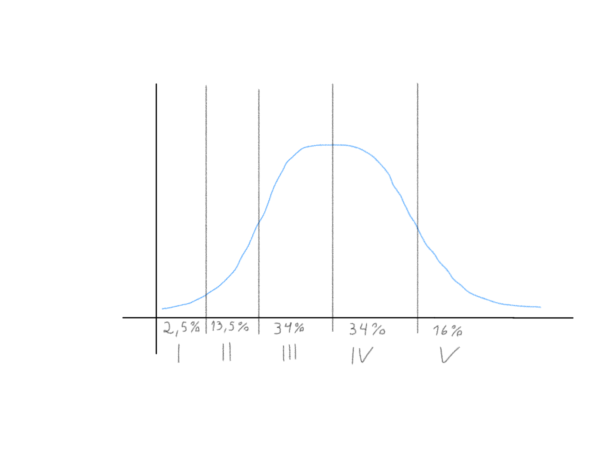

Si tomamos un gráfico típico de campana de Gauss, cada una de las categorías se podrían distribuir de la siguiente manera

**5. Defina según Rogers a los innovadores y adoptantes temporarios. (Tempranos?)**

Innovadores: representan el pequeño grupo de personas que primero adopta una idea (hasta ahora desconocida). Son arriesgados y tienen los medios necesarios para soportas las posibles pérdidas. Generalmente son incomprendidos por su decisión de adoptar las innovaciones de manera temprana.

Adoptantes tempranos: Son un grupo pequeño en comparación con las mayorías (pero más grande que los innovadores). Cuentan con un gran respeto de sus pares y son líderes de opinión. Su opinión es un gran motor para que la idea innovadora sea adoptada por mas personas.

**6. Defina según Rogers las características de los rezagados.**

Según Rogers, los rezagados son un pequeño grupo de la sociedad (generalmente carente de influencia) que adopta una dea solo cuando esta ya es aceptada y asimilada por el conjunto de las personas. Suelen estar aislados y se aferran al pasado. Carecen de liderazgo y sus recursos son limitados.

## 

## 

## TP: PAPER DIFUSION Y ADOPCION PARTE 2

**7. Explique según Rosemberg el rol del aprendizaje en la adopción.**

El aprendizaje en la adopción brinda retroalimentación a la innovación. El hecho de aprender y entender la forma sobre su el uso de las innovaciones en distintos entornos genera oportunidades de mejora y por lo tanto facilita el proceso de adopción

**8. Explique según HALL el rol de los costos hundidos en la adopción y porque ésta es un ̈absorbing state ̈.**

Los costos hundidos funcionan como una barrera en el proceso de adopción, haciendo que éste sea más lento. Esto se debe a que el individuo considera primero los costos de adopción por sobre los beneficios. Sin embargo, Hall remarca que a la larga estos costos son irrelevantes. El proceso de adopción se trata un viaje de ida ("Absorbing state") ya que volver atrás tecnológicamente es muy costoso y no permite recuperar los costos hundidos.

**9. Según Caselli y Coleman cuales son los 4 principales determinante de adopción de PC, comparando entre diversos países.**

1. Fuentes y tipo de comercio con otros países: El país importador tiene más tasa de adopción que el país exportador de materia prima
2. Protección de Derechos de Autor: leyes muy estrictas pueden desalentar el desarrollo
3. Inversiones por trabajador: El peso que el Estado le da y de qué manera incentiva el proceso de adopción
4. La importancia de la agricultura en el PBI: A mayor participación de la agricultura en el PBI menor es la tasa de adopción

**10. Explique según Dutton y otros que es y que rol juega el hecho de que la PC sea "innovación activa"**

Según Dutton, Rogers y Jun, la PC es una Innovación activa ya que a diferencia de la TV requiere una interacción de parte del usuario y genera un ambiente de Problema-Solución. Este tipo de relación fomenta el desarrollo intelectual y cognitivo y permite que los usuarios sean más educados y estén orientados a la búsqueda del conocimiento

**11. Qué utilidad tiene el modelo Bass, descríbalo y formule describiendo los**

**parámetros.**

El Modelo de Bass es un modelo matemática que permite (de manera simplificada) estimar el número de individuos que van a adoptar un producto innovador en un momento determinado y a lo largo del tiempo. A diferencia de otros modelos no se nutre de datos históricos de ventas, si no de los siguientes parámetros:

* N(t) → N° de consumidores que adoptaron el Producto en t
* S(t) → N° de nuevos consumidores en t [ S(t) = N(t) - N(t-1) ]
* m → Max N° de Consumidores
* p → Coeficiente de innovación: probabilidad de que un Innovador adopte el producto
* q → Coeficiente de Imitación: probabilidad de que un individuo imitador adopte el producto (debido a la influencia del Innovador)

Matemáticamente se puede expresar como

$S(t) = [ p + (q/m) . N(t-1) ] . [ m - N(t-1) ]$